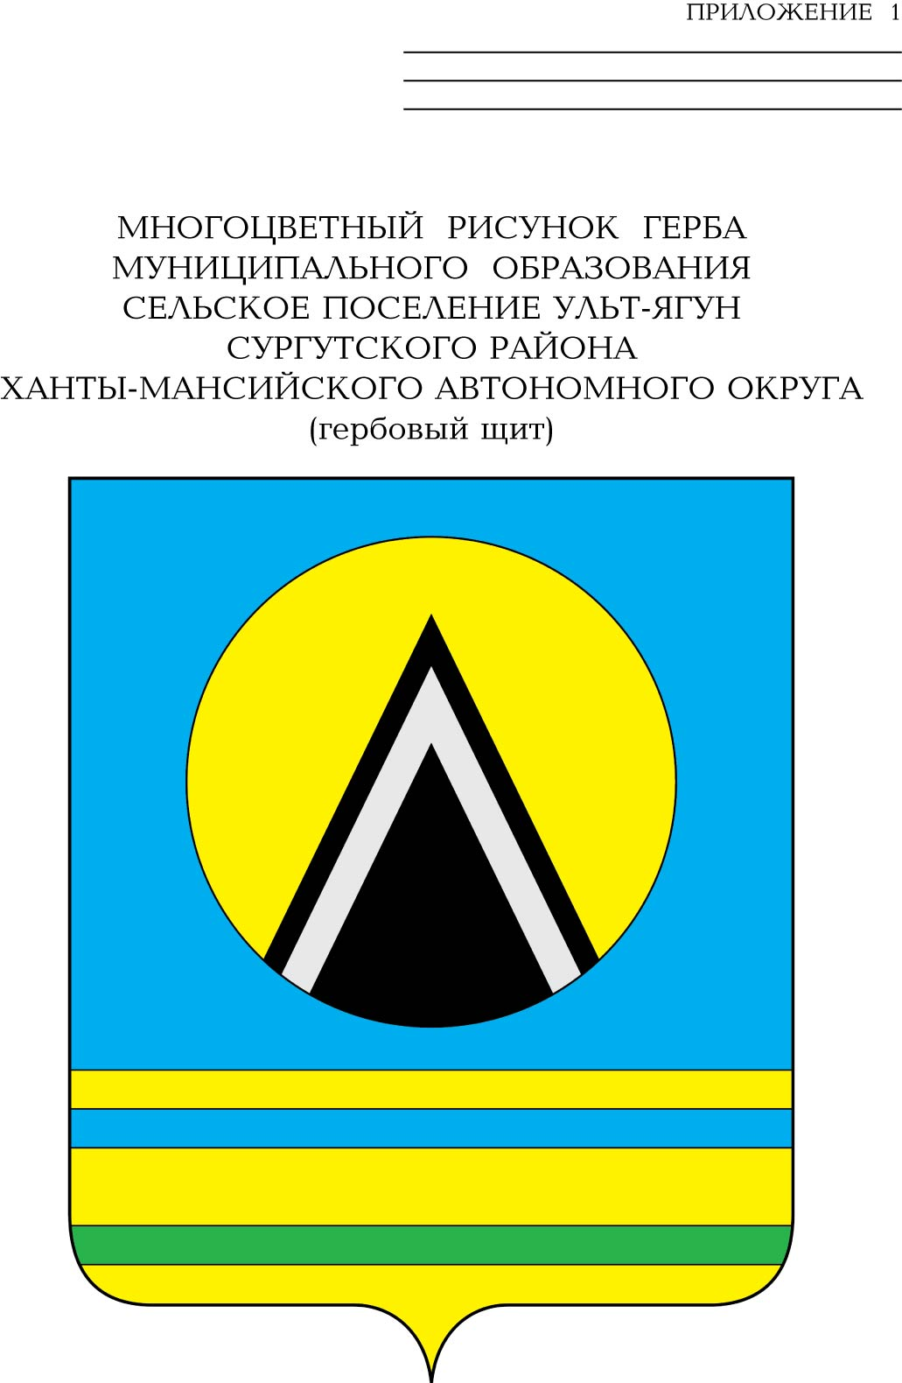
АДМИНИСТРАЦИЯ
СЕЛЬСКОГО ПОСЕЛЕНИЯ УЛЬТ-ЯГУН
Сургутского района
Ханты-Мансийского автономного округа-Югры
ПОСТАНОВЛЕНИЕ - проект
« » 2020 года №
п. Ульт-Ягун

О внесении изменений в постановление
администрации сельского поселения
Ульт-Ягун от 25.02.2020 № 32

В соответствии с Федеральными законами от 21.12.1994 № 69-ФЗ «О пожарной безопасности», от 06.10.2003 № 131-ФЗ «Об общих принципах местного самоуправления в Российской Федерации» и в целях определения форм участия граждан в обеспечении первичных мер пожарной безопасности и в деятельности добровольной пожарной охраны на территории сельского поселения Ульт-Ягун»:
1. Внести в приложение к постановлению администрации сельского поселения Ульт-Ягун от 25.02.2020 № 32 «Об определении форм участия граждан в обеспечении первичных мер пожарной безопасности, в том числе в деятельности добровольной пожарной охраны» следующие изменения:
1.1. Абзац восьмой пункта 1 изложить в следующей редакции:
«предоставление в порядке, установленном законодательством Российской Федерации, возможности должностным лицам государственного пожарного надзора проводить обследования и проверки принадлежащих им производственных, хозяйственных и иных помещений и строений (за исключением жилых помещений), территорий, земельных участков в целях контроля за соблюдением требований пожарной безопасности и пресечения их нарушений;».
2. Обнародовать настоящее постановление и разместить на официальном сайте муниципального образования сельское поселение Ульт-Ягун.
3. Контроль за выполнением постановления оставляю за собой.

Глава сельского поселения Ульт-Ягун Д.В. Юматов

Пояснительная записка
К проекту постановления администрации сельского поселения Ульт-Ягун «О внесении изменений в постановление администрации сельского поселения Ульт-Ягун от 16.04.2013 № 35»

В соответствии с Федеральными законами от 21.12.1994 № 69-ФЗ «О пожарной безопасности», от 06.10.2003 № 131-ФЗ «Об общих принципах местного самоуправления в Российской Федерации» и в целях определения форм участия граждан в обеспечении первичных мер пожарной безопасности и в деятельности добровольной пожарной охраны на территории сельского поселения Ульт-Ягун», в целях приведения муниципальных правовых актов в соответствии с действующим законодательством вносятся изменения в постановления администрации сельского поселения Ульт-Ягун от 25.02.2020 № 32 «Об определении форм участия граждан в обеспечении первичных мер пожарной безопасности, в том числе в деятельности добровольной пожарной охраны».

Ведущий специалист Д.А. Дзюбенко

Лист согласования

№  /п | Наименование службы, должность | Ф.И.О. | Подпись | Дата визирования
 |  |  |  | Дата вход. | Дата исх.
1 | Глава сельского поселения | Юматов Д.В.
2 | Главный специалист | Швецова Е.К.
3 | Главный специалист | Азнабаева Ю.В.
4 | Ведущий специалист | Дзюбенко Д.А.

Рассылка:

1.___________________________________________________________________
2.___________________________________________________________________
3.___________________________________________________________________
4.___________________________________________________________________

